Solo Brescia
“pota!”
“La Maglia… la Matricola… la Storia… Cellino…”

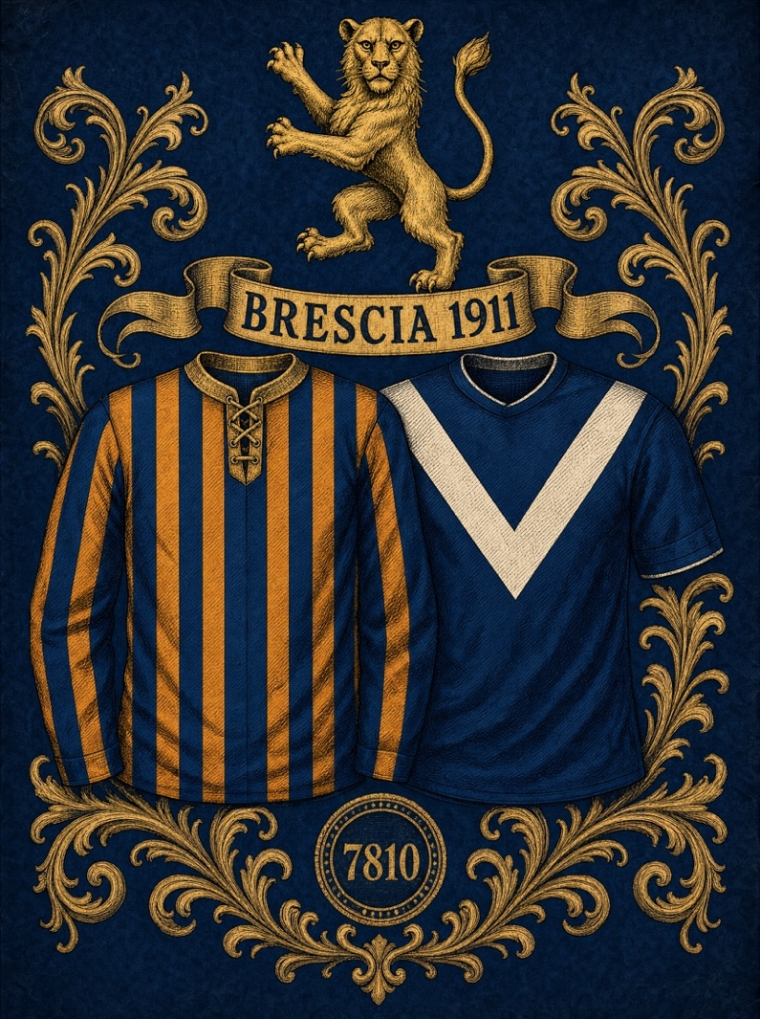
In una terra come la nostra, dove i tifosi occasionali sono ormai la maggior parte, tanto che andare a vedere il Milan, l’Inter, la Juve o il Salò non fa più alcuna differenza, c’è ancora qualcuno che si batte per salvare la storia calcistica più che centenaria del vecchio Brescia Calcio.

Quella storia di cui si sono riempiti la bocca in tanti, e che la scelleratezza di uno dei Presidenti più idolatrati/contestati di questa società ha rischiato di cancellare per sempre.

E a proposito del sardo: da un po’ di tempo qualcuno prova ad associarci alla sua lunga gestione dispotica, allucinogena, fallimentare, e al suo possibile ritorno in cattedra.
Chiariamo una volta per tutte:
- a differenza di quelli che ci accusano, non siamo mai stati suoi complici;
- siamo gli unici che hanno provato a “contenerlo” fin dal suo arrivo a Brescia;
- da sempre noi sosteniamo solo il Brescia, quello vero, e non abbiamo mai tifato per l’amministratore temporaneo di turno;
- non siamo mai stati dei lacchè;
- non abbiamo intenzione di “venderci”, soprattutto adesso che abbiamo avuto diverse conferme e si stanno aprendo nuove importanti opportunità (di carattere sportivo, ovviamente).

Quindi, smettetela con questo sistema diffamatorio, provocatorio e ipocrita, degno dei peggiori mezzi di disinformazione. Anche perché con noi non funziona, e dovreste saperlo molto bene.

Inoltre, la domanda: “Cosa farete se dovesse tornare Cellino?”, la dovreste fare al Salvatore e ai rappresentanti delle Istituzioni bresciane, non certo a noi (la nostra risposta la conoscete già).
Sempre al Salvatore e alla Sindaca, dovreste anche chiedere perché temano così tanto la rinascita del vecchio Brescia Calcio 1911 (anche in questo caso la risposta la conoscono tutti, ormai).

Per quanto ci riguarda, al momento opportuno faremo come sempre la nostra scelta; e lo decideremo noi, nessun altro.
Una scelta ancora una volta di coscienza, e non di convenienza.

Per quanto riguarda voi, invece, rispondete a questa domanda: “Cosa farete se il Salvatore dovesse stancarsi, mollare tutto e tornare a Salò con la sua squadra/società?”.

Per chiudere: state certi che nel nostro futuro non è contemplata in alcuna maniera la squadra del Salvatore, a meno che naturalmente non giochi contro il nostro amato Brescia, nato nel lontano 1911.

Ricordate: noi siamo sempre pronti a combattere per i nostri ideali e per i valori più importanti! E voi?

Avanti vero Brescia sempre!
Eppur si muove!

Sebbene ci siano dei segnali importanti, è ancora presto per capire se il vero Brescia Calcio 1911 potrà ripartire in maniera ufficiale (ed eventualmente dove o con chi), ma una cosa sembra ormai essere certa: la matricola storica, l’unica e intramontabile, dovrebbe essere stata riattivata.
Mancherebbero soltanto delle piccole procedure burocratiche, comprensibili visto l’eccezionalità del caso.
Ogni giorno che passa, quindi, potrebbe essere decisivo per il futuro della vera Leonessa.

Già questo non è poco, soprattutto se si considera che:
a) la matricola è ciò che identifica una società di calcio;
b) molti tifosi bresciani, per giustificare in qualche modo la propria scelta di… categoria, l’avevano data per morta e sepolta già l’anno scorso;
c) l’Union avrà per sempre la matricola del Salò (questo è un altro motivo per cui non potremo mai seguire il progetto del Salvatore).

Sia chiaro: per mantenere la continuità sportiva e il palmarès di una società non è necessaria la matricola. Basterebbe infatti l’Art. 52, quello che la Sindaca, per una scelta meramente politica, non ha mai richiesto alla FIGC. D'altronde, “La Sindaca mente… spudoratamente!”.

In ogni caso, oltre a subire gli insulti degli “unionisti”, da un anno a questa parte ci troviamo a vivere un grande paradosso.
Infatti, il tentativo di dare continuità al vecchio Brescia Calcio sembra essere inaccettabile, quasi una bestemmia, in particolare per chi ha scelto la categoria e le sirene istituzionali.

Come del resto per molti “unionisti” sono intollerabili le critiche rivolte a un Presidente che si è dimostrato un po’ opportunista.

Infatti, non bisogna dimenticare:
1) il suo disinteresse atavico nei confronti del Brescia Calcio durato fino a quando non si è presentata siffatta irrinunciabile opportunità (questa sì di carattere economico e populistico);
2) la sua passione per la squadra al di là dell’Oglio;
3) la sua suscettibilità;
4) il suo egocentrismo;
5) la sua intolleranza nei confronti di chi non la pensa come lui e di chi non lo sostiene;
6) la sua predisposizione a fare fusioni e a lasciare le tifoserie senza squadra.

Fra l’altro, chi ha avuto l’ardire di non seguire il suo dogma e ha cercato di raccontare la verità, è stato diffamato, insultato, addirittura criminalizzato in maniera scientifica (vi ricordate i pesantissimi fogli di via “regalati” ad alcuni di noi dopo una sacrosanta e legittima dimostrazione sotto la Loggia?).

Una verità che - giorno dopo giorno - si sta rivelando in ogni suo aspetto, proprio come avevamo profetizzato in tempi non sospetti.

Il Salvatore, quindi, secondo una parte di opinione pubblica, non si può biasimare per alcun motivo (nemmeno fosse il Papa!), proprio come non si potevano criticare i suoi predecessori, quelli che ci hanno fatto retrocedere in Serie C (per poi essere ripescati) e ci hanno fatto - quasi - fallire in maniera definitiva. Almeno questo ce lo ricordiamo?

Evidentemente la storia a qualcuno non ha insegnato proprio nulla (e per questo si ripete).
Evidentemente qualcuno vorrebbe riscriverla (non lo permetteremo!).
Evidentemente non hanno fatto i conti con la nostra passione, determinazione, coerenza, Mentalità, e col fatto che di Brescia 1911 ce n’è uno solo!
Il nostro!?

Mai un passo indietro!

Ultras Brescia 1911 – Azioni di disturbo

Brescia 22/06/2026

